Nombre completo
Curso

EJERCICIO AERÓBICO Y ANAERÓBICO

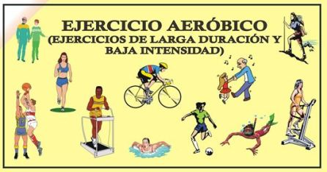
Algunos ejercicios aeróbicos son: trotar, nadar, bailar, saltar, andar en bicicleta, entre otros.
¿Qué es el ejercicio aeróbico?
El ejercicio aeróbico es el tipo de actividad física de intensidad moderada que se puede mantener durante 30-60 minutos con el objetivo de mejorar su capacidad cardiorrespiratoria y su salud.
Este tipo de ejercicios requiere del consumo constante de oxígeno y su distribución por el organismo, ya que obtiene la energía para sostener el esfuerzo durante el lapso de tiempo de la oxidación de la glucosa (azúcar), el proceso principal de obtención de energía del cuerpo humano.

La práctica de ejercicios aeróbicos producen una serie de ventajas como: disminución de la presión sanguínea, baja los niveles de colesterol malo, mejora la capacidad pulmonar, mejora el desempeño cardiovascular, combate el sobrepeso y la obesidad, controla los niveles de azúcar en la sangre, etc.
¿Qué es el ejercicio anaeróbico?
Son ejercicios de alta intensidad y de poca duración. Aquí no se necesita oxígeno porque la energía proviene de fuentes inmediatas que no necesitan ser oxidadas por el oxígeno, como son el ATP muscular, la PC o fosfocreatina y la glucosa.
Algunos beneficios del Ejercicio Anaeróbico son:
- Ayuda a prevenir problemas de salud.
- Ayuda a generar y mantener masa muscular.
- Mejora la fortaleza y densidad de nuestros huesos.
- Aumenta el metabolismo.
- Remodela el cuerpo y mejora la apariencia.
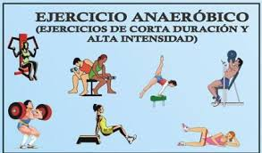
Algunos ejercicios anaeróbicos son: levantamiento de pesas,abdominales, carreras cortas de velocidad.En general ejercicios de gran esfuerzo en un tiempo breve.

- A partir de lo aprendido en esta guía deberás seleccionar las principales características del ejercicio aeróbico y anaeróbico. Registrarlas en el siguiente recuadro.

Ejercicio aeróbico | Ejercicio anaeróbico

- ¿Cuáles son las principales diferencias entre ambos tipos de ejercicios?

- ¿Realizas algún tipo de actividad o ejercicio aeróbico? Si tu respuesta es sí ¿Cuál(es) son? ¿Con qué frecuencia lo practicas?
Ejercicio o actividad que realizas | Con que frecuencia lo practicas

